
Capacitación semipresencial dirigida a distintos Servidores Públicos
Del Estado de Nuevo León.
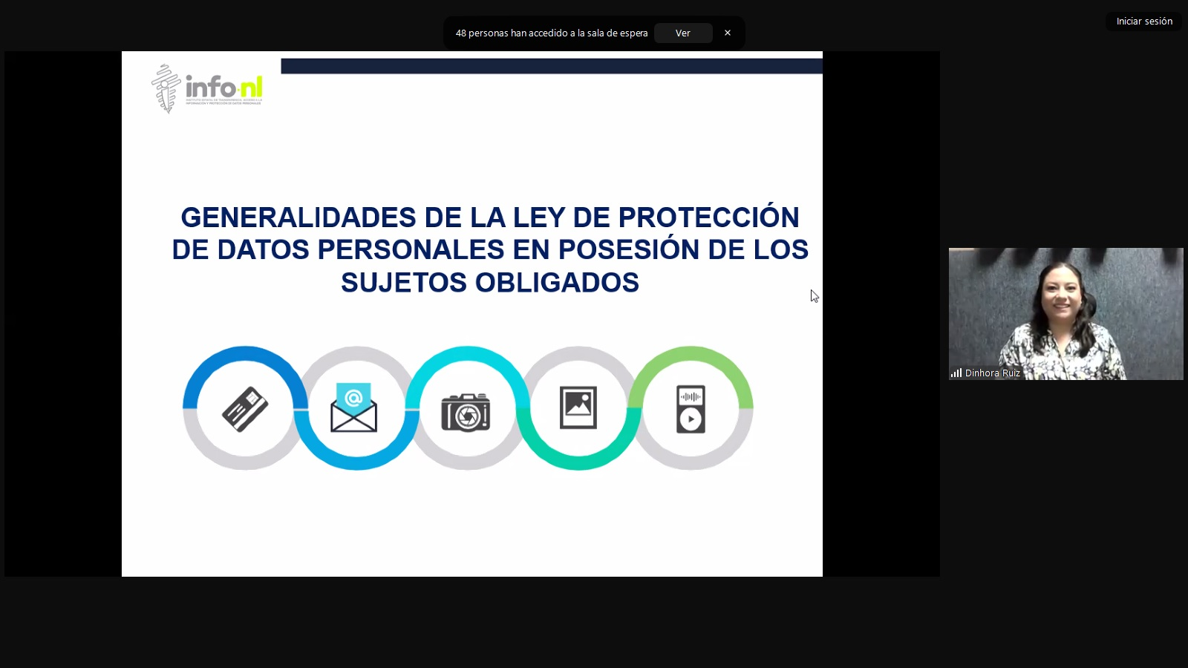 | Fecha: | 21/11/2024
 | Lugar: | Semipresencial
 | Hora: | 11:00 AM
 | Asistentes: | 150
 | Tema impartido: | Generalidades de la Ley de Protección de Datos Personales en posesión de sujetos obligados

A esta capacitación asistieron funcionarios de Municipio Santa Catarina, N.L., Municipio Guadalupe, N.L., Municipio Santiago, N.L., Instituto Municipal de Desarrollo Policial de Guadalupe, Municipio General Escobedo, N.L., Municipio Cadereyta Jimenez, N.L., Museo de Historia Mexicana, Municipio Monterrey, N.L., Colegio de Educación Profesional Técnica del Estado de Nuevo León, Colegio Militarizado "General Mariano Escobedo" del Estado de N.L., Municipio Sabinas Hidalgo, N.L., Servicios de Salud de Nuevo León, O.P.D.

